Yeryüzünde Adalet Platformu’ndan Doğu Türkistan İnsan Hakları İzleme Derneği (ETHR) ’ye Ziyaretimiz
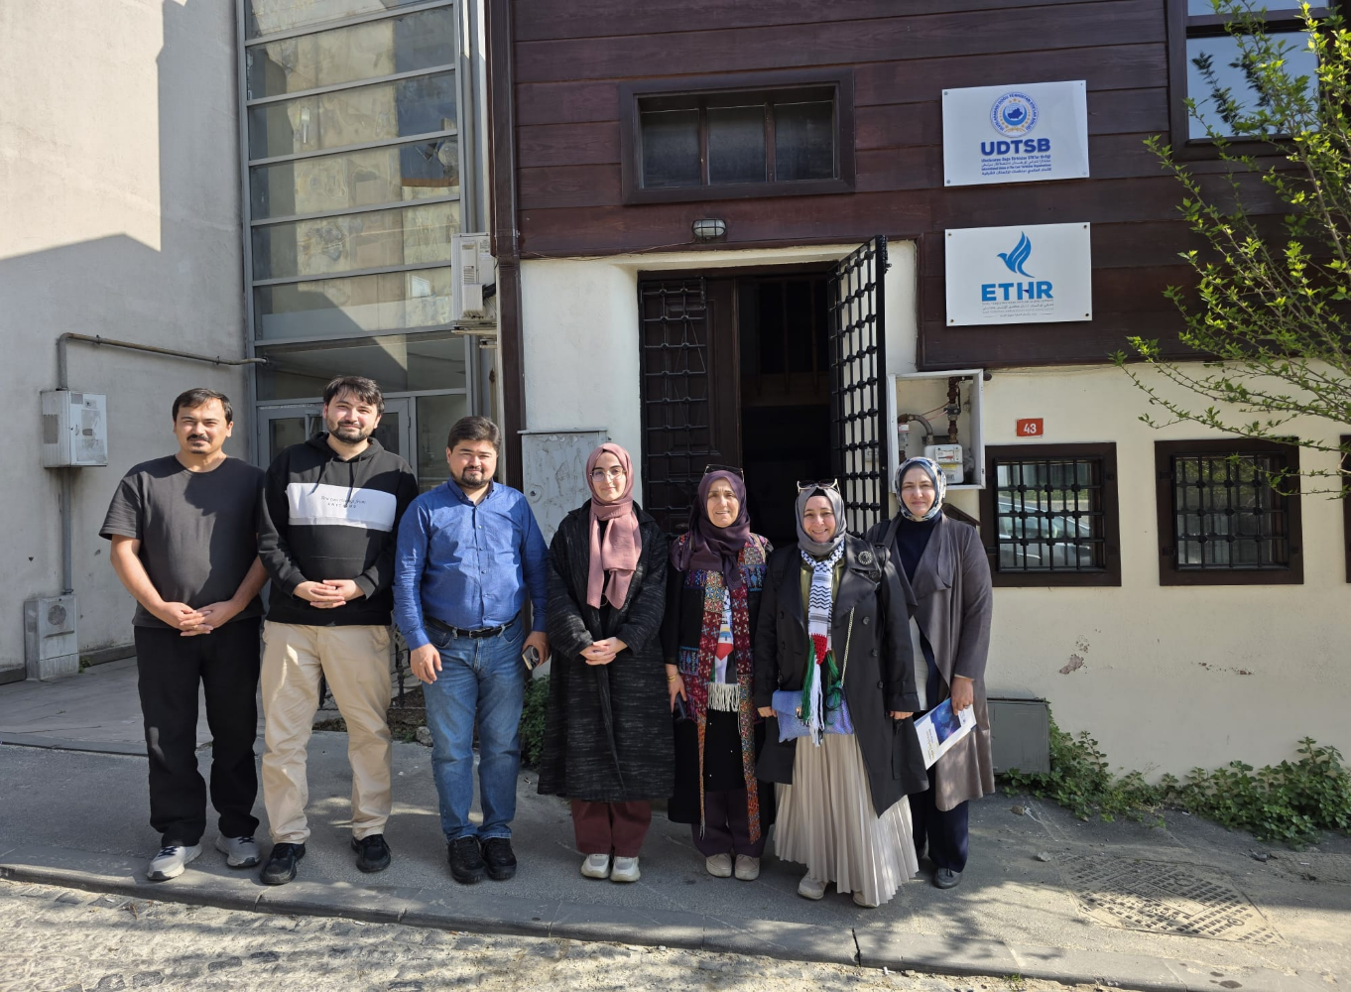
Yeryüzünde Adalet Platformu olarak 25 Nisan 2025 tarihinde, Doğu Türkistan İnsan Hakları İzleme Derneği (ETHR)'nin İstanbul’daki merkez ofisini ziyaret ettik. Gerçekleştirilen bu anlamlı ziyarette, Doğu Türkistan’da yaşanan ciddi insan hakları ihlalleri ve bu ihlallerin ulusal ve uluslararası kamuoyuna duyurulması için yürütülen çalışmalar üzerine kapsamlı bir görüşme gerçekleştirildi.
ETHR yetkililerinden, Çin yönetiminin Doğu Türkistan halkına yönelik sistematik baskı politikaları, toplama kampları, kültürel asimilasyon ve ifade özgürlüğüne yönelik kısıtlamalar hakkında güncel ve çarpıcı bilgiler aldık. Bu insanlık dışı uygulamaların belgelenmesi ve dünya gündeminde daha fazla yer bulması adına ETHR'nin yaptığı titiz çalışmaları takdirle dinledik.
Görüşme sırasında, Yeryüzünde Adalet Platformu olarak Doğu Türkistan meselesine dair farkındalık çalışmalarına katkı sunmak, sivil toplum dayanışmasını güçlendirmek ve uluslararası kamuoyunun dikkatini bu zulme çekmek amacıyla birlikte yürütülebilecek ortak projeler üzerine de fikir alışverişinde bulunuldu.
Yeryüzünde Adalet Kadın Hukukçular Platformu olarak Doğu Türkistan İnsan Hakları İzleme Derneği tarafından Ankara'da "Zorla Çalıştırma ve Çocuk İşçiliği Raporu Lansmanı" düzenlemiştik. Bu etkinlikte, Doğu Türkistan'daki insan hakları ihlallerine dikkat çekilerek, zorla çalıştırma ve çocuk işçiliği konularında hazırlanan iki önemli rapor kamuoyuna sunulmuştu. Bu ortak çalışmamızla ilgili de değerlendirme yaptık
Oldukça verimli ve samimi bir atmosferde gerçekleşen buluşma, ortak mücadele zeminlerinin genişletilmesi adına umut verici bir başlangıç oldu. ETHR’ye misafirperverlikleri ve gayretli çalışmaları için teşekkür ediyor; hak, adalet ve özgürlük mücadelesinde yanlarında olduğumuzu bir kez daha ifade ediyoruz.
